REQUERIMENTO 1407/21
Súmula: Requeiro ao Executivo, junto ao órgão competente, informações se há estudos para a criação em nosso município de uma Coordenadoria da Mulher.

REQUEIRO à Mesa, após ouvido o Douto Plenário, nos termos do Art. 192-C do Regimento Interno, para que seja solicitado ao Senhor Prefeito Igor Soares Ebert, junto ao órgão competente, informações se há estudos para a criação em nosso município de uma Coordenadoria da Mulher.

JUSTIFICATIVA:

Senhor Presidente,
Senhores Vereadores,
Senhoras Vereadoras,

Trata-se de uma solicitação desta legisladora, já que as mulheres do nosso município necessitam de um local onde sejam vistos seus direitos. A Coordenadoria da Mulher é voltada às questões da violência contra a mulher e trabalha na contramão disso, dando condições para que a mulher saia deste círculo de violência.

Podem ser feitas campanhas, criação de materiais didáticos como cartilhas e folders, já que a informação é a maior arma para que a mulher possa sair da condição do ciclo de violência.

Uma das principais funções da Coordenadoria da Mulher é mostrar a essas mulheres de que elas têm uma saída, de que elas podem fazer novos cursos e mudar de vida e de profissão, oferecendo também, atendimento jurídico para pô-las a par de seus direitos e norteá-las quanto suas ações.

Diante do exposto, peço aos nobres pares que votem favorável para que possamos assim oferecer este importante equipamento em defesa dos direitos da mulher.
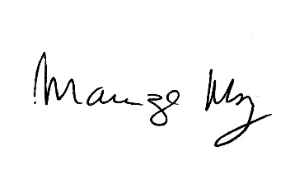
Sala de Sessões Bemvindo Moreira Nery, 15 de setembro de 2021.

___________________________________________________
MARIZA MARTINS BORGES
Vereadora - PODEMOS

